Технические требования на поставку МТР
Поставка средств индивидуальной защиты от общих производственных загрязнений для филиала «РусГидро» - «Зейская ГЭС» (без логотипа)

СОДЕРЖАНИЕ
1.
Общие сведения 3
1.1. Обозначения и сокращения 3
1.2. Наименование закупаемой продукции 3
1.3. Цель использования закупаемой продукции 3
2. Требования к продукции 4
2.1. Требования к объемам и срокам поставки ……….……………………………………...…….4
2.1.1. Перечень и объем закупаемой продукции………………………………………………………...4
2.1.2. Требования по срокам поставки продукции……………………………………….……………..4
2.2. Требования к качеству продукции 4

Приложение №1 к Техническим требованиям - Перечень и объем закупаемой продукции

Приложение №2 к Техническим требованиям - Эскизы образцов СИЗ (без логотипа)

Общие сведения

Обозначения и сокращения

ТТ | Технические требования
СИЗ | Средства индивидуальной защиты
ОПЗ | Общие производственные загрязнения
Филиал | филиал ПАО «РусГидро» - «Зейская ГЭС»
ВО | Водоотталкивающая
Ми | Механические истирания
З | Защита от общих производственных загрязнений
ФИО | Фамилия Имя Отчество
ПЭ | Полиэстер
ПА | Полиамид
ТР ТС 019/2011 | Технический регламент Таможенного союза

Наименование закупаемой продукции
ОКДП2 14.12.3 Поставка средств индивидуальной защиты от общих производственных загрязнений для филиала «РусГидро» -«Зейская ГЭС» (без логотипа)

Цель использования закупаемой продукции
Обеспечение работников филиала ПАО «РусГидро» -«Зейская ГЭС» в 2024 гг. средствами индивидуальной защиты от общих производственных загрязнений согласно утвержденным нормам и требованиям.
Выполнение поручений и требований следующих документов:
• соблюдение требований ТК РФ по обеспечению работников Спецодеждой и СИЗ;
• приказ Министерства здравоохранения и социального развития РФ от 25.04.2011 № 340н «Об утверждении типовых норм бесплатной выдачи специальной одежды, специальной обуви и других средств индивидуальной защиты работникам организаций электроэнергетической промышленности, занятым на работах с вредными и (или) опасными условиями труда, а также на работах, выполняемых в особых температурных условиях или связанных с загрязнением»;
• Регламент процесса «Обеспечение работников средствами индивидуальной и коллективной защиты, смывающими и обезвреживающими средствами» утвержденный приказом ПАО "РусГидро" от 02.04.2021 № 230.
Задачей является снижение воздействия вредных производственных факторов на жизнь и здоровье персонала и минимизация уровня профзаболеваний и травматизма за счет подбора и использования высокоэффективных средств индивидуальной защиты (далее по тексту – СИЗ).

2. Требования к продукции
2.1. Требования к объемам и срокам поставки
2.1.1. Перечень и объем закупаемой продукции
Таблица 1. «Перечень и объем закупаемой продукции»
№  п/п | Наименование продукции | Тип, марка | Единица измерения | Количество
1 | 2 |  | 3 | 4
1. | Наименование продукции, тип, марка, единица измерения, количество в соответствии с Приложением №1 к настоящим техническим требованиям

2.1.2. Требования по срокам поставки продукции
Срок поставки Товара – не позднее 60 календарных дней с момента заключения Договора.
2.2. Требования к качеству продукции
Таблица 2. «Требования к продукции»
№ п/п | Наименование параметра |  | Тип, марка | Требование заказчика | Способ подтверждения участником соответствия требованиям
 |  |  |  |  | Согласие с требованием / указание характеристик | Предложение участника по характеристикам и параметрам
1 | 2 |  |  | 3 | 4 | 5
1. | Требования к техническим и функциональным характеристикам (включая гарантируемые показатели) |  |  |  | -//- | -//-
1.1. | Наименования параметра, тип, марка в соответствии с Приложением №1 к настоящим техническим требованиям |  |  |  | Согласие с требованием
1.2. | Общие требования к продукции  Спецодежда должна удовлетворять требованиям безопасности и защиты работника от опасных и вредных производственных факторов на протяжении всего срока эксплуатации, установленного типовыми нормами и соответствовать требованиям ТР ТС 019/2011.  Размер предоставляемых СИЗ должен соответствовать антропометрическим измерениям работников, в соответствии с размерами. Спецодежда должна быть удобной в эксплуатации.  Поставляемые костюмы и обувь должны быть новыми и ранее не использованными и изготовлены не ранее года, предшествующего году поставки. |  |  |  | Согласие с требованием
1.3. | Требования к специальной обуви  Спецобувь должна удовлетворять требованиям безопасности и защиты работника от опасных и вредных производственных факторов на протяжении всего срока эксплуатации, установленного типовыми нормами, а также выполнять две основные функции: защитную и снижающую усталость.  Спецобувь должна иметь широкую колодку, гибкую подошву и быть облегченной.  Все ботинки, полуботинки и сапоги должны иметь жесткий защитный подносок из поликарбоната/металла c резиновым / полиуретановым уплотнителем.  Обувь специальная кожаная должна защищать от механических повреждений, иметь высокую степень износоустойчивости, соответствовать установленным гигиеническим нормам, сохранять защитные свойства на протяжении всего срока эксплуатации. Обувь специальная должна соответствовать требованиям национальных стандартов и других нормативных документов в зависимости от ее назначения. |  |  |  | Согласие с требованием
1.4. | Требования к ткани  Костюмы для защиты от общих производственных загрязнений, белье нательное должны быть изготовлены из тканей, произведенных в Российской Федерации.  С целью снижения риска поставок контрафактной продукции и упрощения контроля за используемыми при пошиве спецодежды тканями и материалами, при пошиве костюмов для защиты от ОПЗ должны быть использованы ткани с нанесением на изнаночную сторону специальной несмываемой маркировки – фирменного логотипа производителя ткани. |  |  |  | Согласие с требованием
1.5. | Требования к маркированию  Маркировка СИЗ должна соответствовать следующим требованиям:  Каждая единица СИЗ, включая сменные комплектующие изделия, должна иметь маркировку. Маркировка наносится непосредственно на изделие и на его упаковку.  Если маркировку невозможно нанести непосредственно на изделие, она наносится на трудноудаляемую этикетку, прикрепленную к изделию. При отсутствии возможности нанесения маркировки в полном объеме непосредственно на само изделие, допускается не наносить часть информации в маркировке, при условии, что соответствующая информация нанесена на индивидуальную упаковку изделия и на прикрепленную к изделию трудноудаляемую этикетку.  Маркировка, наносимая непосредственно на изделие или на трудноудаляемую этикетку, прикрепленную к изделию, должна содержать:  - наименование изделия (при наличии – наименование модели, кода, артикула);  - наименование изготовителя и (или) его товарный знак (при наличии);  - защитные свойства;  - размер (при наличии);  - обозначение ТР ТС 019/2011, требованиям которого должно соответствовать СИЗ;  - единый знак обращения продукции на рынке государств – членов Таможенного союза;  - дату (месяц, год) изготовления или дату окончания срока годности, если она установлена;  - сведения о классе защиты и климатическом поясе, определяемом в соответствии с таблицей 3 приложения № 3 к ТР ТС 019/2011 и в котором могут применяться СИЗ (при необходимости);  - сведения о способах ухода и требованиях к утилизации СИЗ;  - сведения о документе, в соответствии с которым изготовлено СИЗ;  - другую информацию в соответствии с документацией изготовителя;  Информация должна наноситься любым рельефным способом (в том числе тиснение, шелкография, гравировка, литье, штамповка) либо трудноудаляемой краской непосредственно на изделие или на трудноудаляемую этикетку, прикрепленную к изделию. Допускается нанесение информации в виде пиктограмм, которые могут использоваться в качестве указателей опасности или области применения СИЗ. Информация должна быть легко читаемой, стойкой при хранении, перевозке, реализации и использовании продукции по назначению в течение всего срока годности, срока службы и (или) гарантийного срока хранения;  Маркировка, наносимая на упаковку изделия, должна содержать:  - наименование изделия (при наличии – наименование модели, кода, артикула, класса защиты);  - наименование страны-изготовителя;  - наименование, юридический адрес и торговую марку (при наличии) изготовителя;  - обозначение ТР ТС 019/2011, требованиям которого должно соответствовать СИЗ;  - размер (при наличии);  - защитные свойства изделия;  - способы ухода за изделием (при необходимости);  - дату изготовления, и (или) дату окончания срока годности, если установлены;  - срок хранения для СИЗ, теряющих защитные свойства в процессе хранения;  - единый знак обращения продукции на рынке государств – членов Таможенного союза;  - сведения о классе защиты и климатическом поясе, определяемом в соответствии с таблицей 3 приложения № 3 к ТР ТС 019/2011, и в котором могут применяться СИЗ (при необходимости);  - сведения о документе, в соответствии с которым изготовлено СИЗ;  - другую информацию в соответствии с документацией изготовителя.  Маркировка и эксплуатационные документы выполняются на официальном и государственном(ых) языке(ах) государства(в) – члена(ов) Таможенного союза, за исключением наименования изготовителя и наименования изделия, а также другого текста, входящего в зарегистрированный товарный знак. Допускается одновременное использование нескольких языков государств – членов Таможенного союза.  Маркировка СИЗ должна быть разборчивой, легкочитаемой и нанесена на поверхность продукции (этикетки, упаковки), доступную для осмотра без снятия упаковки, разборки или применения инструментов.  Обувь должна быть промаркирована средством идентификации в соответствии с постановлением Правительства Российской Федерации от 05.07.2019 № 860 «Об утверждении Правил маркировки обувных товаров средствами идентификации и особенностях внедрения государственной информационной системы мониторинга за оборотом товаров, подлежащих обязательной маркировке средствами идентификации, в отношении обувных товаров».  Указания по эксплуатации СИЗ включаются в эксплуатационную документацию на СИЗ и должны содержать:  - область применения;  - ограничения применения СИЗ по факторам воздействия;  - вид СИЗ согласно приложению 1 к ТР ТС 019/2011;  - наименование СИЗ;  - сведения о способах безопасного применения СИЗ;  - информацию о размере СИЗ в единицах измерения, применяемых в государствах – членах Таможенного союза (при наличии);  - правила, условия и сроки хранения СИЗ;  - требования к безопасной транспортировке СИЗ (при наличии таких требований);  - требования по утилизации СИЗ (при наличии таких требований);  - единый знак обращения продукции на рынке государств – членов Таможенного союза;  - обозначение ТР ТС 019/2011, требованиям которого должно соответствовать СИЗ;  - наименование страны-изготовителя и наименование изготовителя, его юридический адрес;  - сведения о документе, в соответствии с которым изготовлено СИЗ;  - дату изготовления и / или срок хранения или дату истечения срока годности, если они установлены, допускается указание срока хранения с обязательным указанием информации о месте нанесения и способе определения даты изготовления или окончания срока хранения;  - гарантии изготовителя при использовании изделия по назначению. |  |  |  | Согласие с требованием
2. | Требования к характеристикам продукции без корпоративного стиля |  |  |  | -//- | -//-
2.1. | Требования к плащу для защиты от воды (Позиции №1 Приложения 1 настоящих ТТ)  Плащ с застежкой на двухзамковую молнию с клапаном против ветра, с капюшоном, с двумя карманами с клапанами, с манжетами на рукавах. Все швы проклеены специальной лентой. Защита от влаги.  Ткань: 100% полиэфир с ПВХ-покрытием с изнаночной стороны, плотность не менее 225 г/кв.м.  Водоупорность ткани – не менее 5 000 мм вод. ст.  Обязательная форма подтверждения соответствия ТР ТС 019/2011 – декларация о соответствии (предоставляется при поставке СИЗ).  Допускается аналог, не ухудшающий защитных свойств.  Эскиз образца плаща для защиты от воды приведен в Приложении №2 к настоящим ТТ, рисунок 1 |  |  |  | Согласие с требованием
2.2. | Требования к костюму для защиты от воды (Позиции №2 Приложения 1 настоящих ТТ)  Костюм мужской для защиты от воды состоит из куртки и брюк.  Защитные свойства: Вн  Куртка прямого силуэта, с рукавами покроя реглан, с втачным капюшоном. Застежка центральная на тесьму – «молнию» с ветрозащитным клапаном. На полочках расположены накладные карманы с клапаном. В области подмышечных впадин расположены вентиляционные отверстия в виде обмётанных петель.  Спинка на кокетке, в области лопаток с вентиляционными отверстиями.  Рукава реглан одношовные. По низу рукава обработан напульсник из основной ткани по ширине низа регулирующийся эластичной тесьмой.  Капюшон двухшовный, с кулисой по лицевому срезу, стягивающейся шнуром.  Низ куртки и кулиса капюшона регулируется шнуром.  Брюки прямого силуэта без боковых швов, по линии талии собраны на эластичную тесьму. Пояс по верхнему краю дополнительно регулируется шнуром.  Все швы костюма проклеены.  Ткань: плащевая ткань 100% полиэфир с ПВХ покрытием, плотность –200 (+/-10 г/м2) г/м², цвет синий.  Соответствие требованиям ТР ТС 019/2011.  Допускается аналог, не ухудшающий защитных свойств.  Эскиз образца костюма для защиты от воды приведен в Приложении  №2 к настоящим ТТ, рисунок 2 |  |  |  | Согласие с требованием
2.3. | Требования к белью нательному.  (Позиция №3 Приложения 1 настоящих ТТ)  Изделия трикотажные бельевые для мужчин и женщин.  Комплект состоит из фуфайки и кальсон, для женщин – панталоны.  Фуфайка с боковыми и плечевыми швами, с длинными рукавами. Низ рукавов с притачной манжетой из отделочного полотна. Вырез горловины обработан притачной обтачкой из основного трикотажного полотна. Низ фуфайки подогнут и застрочен.  Кальсоны (панталоны) с двойной ластовицей и шаговыми швами. Передний разрез обработан полоской из основного трикотажного полотна. Верхний срез кальсон застрочен и стянут эластичной тесьмой, низ - с притачной манжетой из отделочного полотна.  Применяемые материалы:  - Основное трикотажное полотно из хлопчатобумажной пряжи.  - 100 % хлопок. Плотность ткани, не менее 180 г/м².  - Отделочное трикотажное полотно из хлопчатобумажной пряжи (для манжет).  Обязательная форма подтверждения соответствия ТР ТС 017/2011 – сертификат соответствия (предоставляется при поставке СИЗ).  Белье (фуфайка, кальсоны/панталоны) должно изготавливаться в соответствии с ГОСТ 31405-2009, ГОСТ 31408-2009.  Назначение: используется для гигиенических целей, надевается под одежду специальную.  Допускается аналог, не ухудшающий защитных свойств.  Эскиз образца белья нательного приведен в Приложении №2 к настоящим ТТ, рисунок 3. |  |  |  | Согласие с требованием
2.4. | Требования к белью нательному утепленному.  (Позиция №4 Приложения 1 настоящих ТТ)  Комплект белья нательного утепленного состоит из фуфайки и кальсон, для женщин – панталоны.  Фуфайка с боковыми и плечевыми швами, с длинными рукавами. Низ рукавов с притачной манжетой. Вырез горловины обработан трикотажной обтачкой.  Кальсоны (панталоны) с шаговыми швами. Верхний срез кальсон застрочен и стянут эластичной тесьмой, низ - с притачной манжетой.  Применяемые материалы:  - Основное трикотажное полотно с начесом из хлопчатобумажной пряжи.  - 100% хлопок, Плотность ткани не менее 240 г/кв.м.  - Отделочное трикотажное полотно из хлопчатобумажной пряжи (для манжет).  Обязательная форма подтверждения соответствия ТР ТС 017/2011 – сертификат соответствия (предоставляется при поставке СИЗ).  Допускается аналог, не ухудшающий защитных свойств.  Эскиз образца белья нательного приведен в Приложении №2 к настоящим ТТ, рисунок 3. |  |  |  | Согласие с требованием
2.5. | Требования к жилету сигнальному 2 класса защиты с боковой регулировкой обхвата.  (Позиция №5 Приложения 1 настоящих ТТ)  Жилет сигнальный 2 класса защиты прямого силуэта с центральной застежкой на ленту липучку.  Кант – износостойкая трикотажная тесьма серого цвета.  Защитные свойства - Со спецодежда сигнальная повышенной видимости, 2 класс.  Ткань из флуоресцентных материалов: 100% полиэфир, плотность – не менее 120 г/кв.м. Фоновый материал обеспечивает высокую видимость в дневное время, а световозвращающие полосы – в ночное и в условиях недостаточной видимости (при плохой погоде).  Все срезы жилета окантованы износостойкой трикотажной тесьмой серого цвета (проймы, горловина, борт, низ). Внизу полочек расположены накладные карманы.  Обязательная форма подтверждения соответствия ТР ТС 019/2011 – сертификат соответствия (предоставляется при поставке СИЗ).  Допускается аналог, не ухудшающий защитных свойств.  Эскиз образца жилета сигнального 2 класса защиты приведен в Приложении №2 к настоящим ТТ, рисунок 4 |  |  |  | Согласие с требованием
2.6. | Требования к подшлемнику под каску трикотажному.  (Позиция № 6 Приложения 1 настоящих ТТ)  Подшлемник трикотажный.  ТР ТС 017/2011; Шапки трикотажные  Подшлемник вязаный состоит из передней и задней частей. Передняя часть с лицевым вырезом, оформленным трикотажной резинкой. Задняя часть с настроченной вязаной накладкой в области затылка.  Применяемые материалы:  состав сырья – трикотаж 100 % хлопок.  Допускается аналог, не ухудшающий защитных свойств.  Эскиз образца подшлемника под каску трикотажного приведен в Приложении №2 к настоящим ТТ, рисунок 5.
2.7. | Требования к подшлемнику под каску утепленному.  (Позиция № 7 Приложения 1 настоящих ТТ)  Подшлемник под каску утепленный состоит из головки и пелерины высокой подбородочной частью. Лицевой вырез и верх подбородочной части регулируются по объему эластичным шнуром.  ТР ТС 017/2011; «Подшлемник для защиты от пониженных температур».  Применяемые материалы:  Ткань основная: флис (100% полиэфир), цвет темно-синий, черный.  Допускается аналог, не ухудшающий защитных свойств.  Эскиз образца подшлемника под каску утепленного приведен в Приложении №2 к настоящим ТТ, рисунок 6. |  |  |  | Согласие с требованием
2.8. | Требования к костюму для защиты от искр и брызг расплавленного металла. (Позиция № 8 Приложения 1 настоящих ТТ)  Костюм мужской для сварщика со спилком. Костюм мужской летний состоит из куртки и брюк. Предназначен для защиты от искр, брызг расплавленного металла, окалины.  Продукция изготовлена в соответствии с ТР ТС 019/2011, с учетом требований ГОСТ 12.4.250-2019.  Защитные свойства –Тр. 3 класс защиты от искр, брызг расплавленного металла, окалины  Куртка удлиненная, прямого силуэта, с центральной потайной застежкой на пуговицы, с отложным воротником, с карманами в швах.  Спинка с кокеткой. По шву настрачивания кокетки обработаны вентиляционные отверстия.  Воротник отложной. На стойку воротника настрочена накладка из хлопчатобумажной ткани.  Рукава с внутренними х/б напульсниками.  Брюки прямого силуэта, с откидывающейся передней частью, с притачным поясом, застегивающимся спереди, с карманами в боковых застежках брюк.  Передние половинки с притачным поясом, пристегивающимся к поясу задних половинок на петли и пуговицы.  По шаговым швам расположены вентиляционные отверстия.  Костюм выполнен:  из брезента с огнезащитной отделкой, плотность не менее 550 г/м²;  полочки, кокетки полочек и спинки, верхние части рукавов и брюк выполнены из кожевенного спилка;  Допускаются отклонения в конструктивном исполнении без снижения защитных характеристик.  Обязательная форма подтверждения соответствия ТР ТС 019/2011 – сертификат соответствия (предоставляется при поставке СИЗ).  Допускается аналог, не ухудшающий защитных свойств.  Эскиз образца костюма для защиты от искр и брызг расплавленного металла приведен в Приложении №2 к настоящим ТТ, рисунок 7 |  |  |  | Согласие с требованием
2.9. | Требования к костюму для защиты от искр и брызг расплавленного металла на утепляющей прокладке. (Позиция № 9 Приложения 1 настоящих ТТ)  Костюм мужской состоит из куртки со съемным утеплителем и брюк со съемным утеплителем. Допускаются отклонения в конструктивном исполнении без снижения защитных характеристик.  Защитные свойства –Тр. 3 класс защиты от искр, брызг расплавленного металла, окалины.  Куртка удлиненная, прямого силуэта, с центральной потайной застежкой на пуговицы, с отложным воротником, с карманами в швах.  Спинка с кокеткой.  Воротник отложной. На стойку воротника настрочена накладка из хлопчатобумажной ткани.  Брюки прямого силуэта, с откидывающейся передней частью, с притачным поясом, застегивающимся спереди, с карманами в боковых застежках брюк.  Передние половинки с притачным поясом, пристегивающимся к поясу задних половинок на петли и пуговицы.  Костюм выполнен:  из брезента с огнезащитной отделкой, плотность не менее 550 г/м²;  полочки, передние части рукавов и брюк выполнены из кожевенного спилка  Утеплитель: ватин х/б, 2 слоя  Обязательная форма подтверждения соответствия ТР ТС 019/2011 – сертификат соответствия (предоставляется при поставке СИЗ).  Допускается аналог, не ухудшающий защитных свойств.  Эскиз образца костюма для защиты от искр и брызг расплавленного металла на утепляющей прокладке приведен в Приложении №2 к настоящим ТТ, рисунок 8 |  |  |  | Согласие с требованием
2.10. | Требования к костюму для защиты от растворов кислот и щелочей. (Позиция № 10 Приложения 1 настоящих ТТ)  Костюм состоит из куртки, брюк, берета. 3 класс защиты – К80 для защиты от кислот концентрации от 50% до 80% (по серной кислоте). Куртка с потайной застежкой на пуговицы. Нагрудные и боковые карманы. На спине складки для свободы движения. рукава с манжетами на пуговицах. Брюки с карманами. Ткань: «Химосейф» (100% полиэфир), кислотозащитная, c масловодоотталкивающей отделкой, плотность 230 г/кв.м.). Сигнальные элементы: яркая оранжевая ткань и отделочные строчки.  ТР ТС 019/2011, ГОСТ 12.4.251-2013  Допускаются отклонения в конструктивном исполнении без снижения защитных характеристик.  Обязательная форма подтверждения соответствия ТР ТС 019/2011 – сертификат соответствия (предоставляется при поставке СИЗ).  Допускается аналог, не ухудшающий защитных свойств. |  |  |  | Согласие с требованием
2.11. | Требования к ботинкам кожаным с защитным подноском для защиты от повышенных температур, искр и брызг расплавленного металла.  (Позиция № 12 Приложения 1 настоящих ТТ)  Ботинки изготовлены литьевым методом крепления подошвы из полиуретана и резины на основе нитрильного каучука.  В качестве материалов для верха обуви используется натуральная кожа – юфть термоустойчивая, толщиной 1,8-2,0 мм. Полуглухой клапан-язык из натуральной кожи дополнительно закрыт накладкой (наружным языком) из юфти термоустойчивой с фиксированием через подъемные ремни с застежкой на пряжки-клипсы, что исключает попадание внутрь мелких предметов, окалин, брызг, пыли. Мягкий кант из кожи натуральной защищает от боковых ударов и обеспечивает комфорт.  Подкладка и вкладная стелька из искусственного меха с шерстяным ворсом (шерсть – 70%, полиэфирное волокно – 30%, плотность – 640 г/м²) или из натурального меха (овчины).  В пяточной части карман из спилка подкладочного с прокладкой из нетканого материала.  При производстве обуви применяются нити жаропрочные.  Для защиты в носочной части стопы применяются внутренние защитные носки из композитного материала ударной прочностью 200 Дж (Мун 200), имеющие конфигурацию, препятствующую надавливанию верхнего края на стопу и оборудованные прокладкой из полиуретана.  Подошва двухслойная (устойчивая к воздействию химических факторов – нефти, масел, нефтепродуктов). Верхний слой из полиуретана обладает амортизирующими свойствами, гасит ударные нагрузки, а также придает обуви легкость, комфортность и повышенные теплозащитные свойства. Носочная часть может имеет дополнительную защиту в виде прилитой полиуретановой накладки. Нижний слой изготовлен из износостойкой, морозостойкой, термостойкой (-45°С…+300°С, при кратковременном (60 сек.) контакте с нагретой поверхностью) нитрильной резины с улучшенным сопротивлением скольжению, стойкостью к деформациям, истиранию.  Глубина профиля (протектора) ходового слоя подошвы 5,0 мм и элементы подошвы обеспечивают хорошую сцепляемость с поверхностями, а расположенный под углом рисунок протектора обеспечивает самоочищение подошвы от загрязнений.  Полнотно-размерные характеристики применяемой при производстве обуви колодки обеспечивают удобство в носке и позволяют не ощущать усталость в течение всего рабочего дня.  Соответствие: ТР ТС 019/2011, ГОСТ 28507-90, ГОСТ Р 12.4.187-97, ГОСТ Р ЕН ИСО 20345-2011 (п. 6.4)  Обязательная форма подтверждения соответствия ТР ТС 019/2011 – сертификат соответствия (предоставляется при поставке СИЗ), заключение Минпромторга России.  Допускается аналог, не ухудшающий защитных свойств.  Эскиз образца ботинок кожаных с защитным подноском для защиты от повышенных температуры, искр и брызг расплавленного металла приведен в Приложении №2 к настоящим ТТ, рисунок 9 |  |  |  | Согласие с требованием
2.12. | Требования к ботинкам кожаным утепленным с защитным подноском для защиты от повышенных температур, искр и брызг расплавленного металла.  (Позиция № 11 Приложения 1 настоящих ТТ)  Верх обуви: термоустойчивая водоотталкивающая кожа (юфть) толщиной 1,8-2,0 мм.  Защитный клапан: кожа натуральная.  Подкладка: спилок подкладочный, материал трикотажный объемный. Подносок: композитный материал (Мун 200).  Подошва: двухслойная, устойчивая к воздействию нефти, нефтепродуктов, щелочей концентрации до 20%, повышенных температур.  Верхний слой из полиуретана обладает амортизирующими свойствами, гасит ударные нагрузки, а также придает обуви легкость, комфортность и повышенные теплозащитные свойства.  Ходовой слой изготовлен из износостойкой, термостойкой (300°С / 60 с), морозостойкой резины на основе нитрильного каучука с улучшенным сопротивлением скольжению, стойкостью к деформациям, истиранию.  Носочная часть может иметь дополнительную защиту в виде полиуретановой накладки, предотвращающей механические повреждения обуви.  Метод крепления: литьевой.  Цвет: черный.  Обязательная форма подтверждения соответствия ТР ТС 019/2011 – сертификат соответствия (предоставляется при поставке СИЗ), заключение Минпромторга России.  Допускается аналог, не ухудшающий защитных свойств.  Эскиз образца ботинок кожаных утепленных с защитным подноском для защиты от повышенных температуры, искр и брызг расплавленного металла приведен в Приложении №2 к настоящим ТТ, рисунок 9 |  |  |  | Согласие с требованием
2.13. | Требования к Фартуку из полимерных материалов  (Позиция № 13 в Приложения 1 настоящих ТТ)  Фартук, защищающий переднюю часть (в области груди, живота, бедер, коленей) и боковые части туловища, состоит из основной части и завязок. Места прикрепления завязок должны быть усилены. Длина фартука 112 см, ширина 84 см. Защита от кислот концентрацией до 80% и щелочей концентрацией до 50%, продуктов нефтепереработки, масел, жиров, лаков и красок на их основе. Основа: Неопрен или 100% поливинилхлорид (ПВХ) толщиной 0,508 мм. ТР ТС 019/2011, с учетом требований ГОСТ 12.4.029.  Обязательная форма подтверждения соответствия ТР ТС 019/2011 – декларация о соответствии (предоставляется при поставке СИЗ).  Допускается аналог, не ухудшающий защитных свойств. |  |  |  | Согласие с требованием
2.14. | Требования к Туфлям - сабо  (Позиция № 14 в Приложения 1 настоящих ТТ)  Туфли кожаные (сабо). Верх обуви: натуральная кожа с покрытием. Подошва: ПВХ. Метод крепления: литьевой.  Цвет: черный.  С запяточным ремнем.  ТР ТС 019/2011. ГОСТ Р 12.4.187-97  Обязательная форма подтверждения соответствия ТР ТС 019/2011 – декларация о соответствии (предоставляется при поставке СИЗ).  Допускается аналог, не ухудшающий защитных свойств. |  |  |  | Согласие с требованием
2.15. | Требования к Полуботинкам кожаным  (Позиция № 15 в Приложения 1 настоящих ТТ)  Полуботинки кожаные женские черные. Верх обуви: натуральная кожа. Подкладка: натуральная подкладочная кожа. Подошва: однослойный полиуретан. Метод крепления: литьевой. Без защитного подноска.  Цвет: черный.  Полуботинки кожаные женские черные «Света» или эквивалент.  ТР ТС 019/2011. ГОСТ Р 12.4.187-97.  Допускается аналог, не ухудшающий защитных свойств. |  |  |  | Согласие с требованием
2.16. | Требования к Сапогам ПВХ без подноска.  (Позиция № 16 в Приложения 1 настоящих ТТ)  Верх обуви: ПВХ.  Подкладка: трикотаж.  Подошва: ПВХ.  Метод крепления: литьевой.  Обязательная форма подтверждения соответствия ТР ТС 019/2011 – декларация о соответствии (предоставляется при поставке СИЗ).  Допускается аналог, не ухудшающий защитных свойств.  Эскиз образца сапог резиновых без защитного подноска приведен в Приложении №2 к настоящим ТТ, рисунок 10 |  |  |  | Согласие с требованием
2.17. | Требования к Бейсболкам  (Позиция № 17 в Приложения 1 настоящих ТТ)  Кепи – бейсболка с козырьком, состоит из шести клиньев. Затылочная часть регулируется по объему застежкой (54-62).  Применяемые материалы:  Основная ткань: смесовая (хлопка не менее 35%) ВО отделка, плотность 200 (+/-10 г/м²) г/м².  Обязательное соответствие ТР ТС 017/2011, с учетом требований ГОСТ32118-2013.  Допускается аналог, не ухудшающий защитных свойств. |  |  |  | Согласие с требованием
2.18. | Требования к Полуботинкам кожаным  (Позиция № 18 в Приложения 1 настоящих ТТ)  Кожаные полуботинки на шнурках / пряжка с защитным подноском из композитного материала женских и мужских моделей.  Материал подошвы: ПУ/ТПУ. Метод крепления подошвы – литьевой. Ботинки должны иметь: мягкую прокладку под подноском, профиль подошвы, препятствующий скольжению, полуглухой клапан для защиты стопы от пыли и грязи, широкий мягкий задний манжет из натуральной/искусственной кожи/ текстильного материала (кант).  Верх обуви: натуральная термоустойчивая водоотталкивающая кожа (юфть) толщиной 1,8-2,0 мм.  Подносок – поликарбонат. Подносок должен выдерживать ударную нагрузку в 200 Дж.  Вкладная стелька с антибактериальным покрытием, цельная, сменная.  Подкладка: «дышащая» антибактериальная, поглощает и испускает влагу, стойкая к истиранию.  Обязательная сертификация на соответствие: ТР ТС 019/2011, ГОСТ 28507-90, ГОСТ Р 12.4.187-97.  Форма подтверждения соответствия – сертификат.  Допускается аналог, не ухудшающий защитных свойств. |  |  |  | Согласие с требованием
2.19. | Требования к Полуботинкам кожаным  (Позиция № 19 в Приложения 1 настоящих ТТ)  Кожаные полуботинки на пряжке с защитным подноском из композитного материала женских и мужских моделей.  Материал подошвы: ПУ/ТПУ. Метод крепления подошвы – литьевой. Ботинки должны иметь: мягкую прокладку под подноском, профиль подошвы, препятствующий скольжению, полуглухой клапан для защиты стопы от пыли и грязи, широкий мягкий задний манжет из натуральной/искусственной кожи/ текстильного материала (кант).  Верх обуви комбинированный с перфорацией, натуральная термоустойчивая водоотталкивающая кожа (юфть) толщиной 1,8-2,0 мм.  Подносок – поликарбонат. Подносок должен выдерживать ударную нагрузку в 200 Дж.  Вкладная стелька с антибактериальным покрытием, цельная, сменная.  Подкладка: «дышащая» антибактериальная, поглощает и испускает влагу, стойкая к истиранию.  Обязательная сертификация на соответствие: ТР ТС 019/2011, ГОСТ 28507-90, ГОСТ Р 12.4.187-97.  Форма подтверждения соответствия – сертификат.  Допускается аналог, не ухудшающий защитных свойств. |  |  |  | Согласие с требованием
3. | Требования к доставке, упаковке, транспортировке, перемещению, условиям хранения, приемке и испытаниям |  |  |  | -//- | -//-
3.1. | Место поставки | До склада филиала ПАО «РусГидро» - «Зейская ГЭС», находящегося по адресу: 676244, Амурская область, г. Зея |  |  | Согласие с требованием
3.2 | Условия доставки, упаковки, транспортировки | Упаковка продукции должна соответствовать способу транспортировки и выдерживать, без каких-либо ограничений, интенсивную подъёмно-транспортную обработку и воздействие экстремальных температур, соли, осадков во время транспортировки.  Поставщик несёт ответственность за качество упаковки.  Поставщик должен обеспечить поставку продукции собственными силами и средствами.  При любом способе доставки продукции Поставщик обязуется согласовывать с Покупателем в письменном виде дату, время доставки, вид и государственный регистрационный номер автотранспорта, ФИО работников, доставляющих заказ, не позднее 3-х дней, предшествующих дню поставки.  Поставка производится на склад Грузополучателя г.Зея, в рабочие дни с 8-00 до 12-00 и с 13-00 до 16-00 (по местному времени). |  |  | Согласие с требованием
4. | Требования к гарантиям, гарантийному и послегарантийному обслуживанию |  |  |  | -//- | -//-
 | Срок гарантии | Гарантийный срок на продукцию должен соответствовать гарантии, заявленной производителем, и исчисляется со дня подписания соответствующих Товарных накладных унифицированной формы ТОРГ-12 (или УПД). |  |  | Согласие с требованием
5. | Требования к комплектации и документам, поставляемым вместе с продукцией |  |  |  | -//- | -//-
 | Документы, передаваемые вместе с продукцией | Поставщик обязан одновременно с передачей продукции предоставить:  -Товарную накладную унифицированной формы ТОРГ-12 (или УПД) в 2 экз.;  - заверенные собственной печатью копии сертификатов соответствия и/или декларации. Сертификаты должны быть пронумерованы в соответствии с нумерацией в спецификации к договору.  - Руководство (инструкция) по эксплуатации, уходу и ремонту СИЗ, которое содержит информацию об условиях эксплуатации, правилах ухода и ремонта за изделиями, маркировкой.  Документ (спецификацию) с указанием данных на каждый вид продукции: модель, марка, артикул, класс защиты СИЗ. |  |  | Согласие с требованием
6. | Иные условия |  |  |  | -//- | -//-
6.1 | Товар должен быть новым, не бывшим в употреблении, пригодным для использования по своему назначению. Поставщик гарантирует, что Товар принадлежит ему на законном основании, в споре, залоге или под арестом не состоит, правами третьих лиц не обременен.  Срок изготовления товара должен быть не ранее 01.01.2023. |  |  |  | Согласие с требованием
6.2. | Предоставление эквивалента возможно при условии полной совместимости по техническим характеристикам и конструктивным параметрам. |  |  |  | Согласие с требованием

8. Требования к документации по ценообразованию на этапе закупки

8.1. Стоимость продукции должна включать затраты на транспортировку, упаковку, маркировку, страхование, уплату налогов, таможенных пошлин, сборов и все остальные расходы, связанные с исполнением обязательств Участника по договору.
8.2. В обоснование стоимости своей заявки Участник предоставляет Коммерческое предложение по форме (с учетом прилагаемой к ней инструкции по заполнению), приведенной в Документации о закупке.
8.3. Дополнительные документы по ценообразованию в состав заявки не включаются.

Приложение № 1
к Техническим требованиям
СИЗ (без логотипа)

Перечень и объем закупаемой продукции

№ позиции | Наименование спецодежды | тип (мужской/ женский) | Ед.изм. | Размер | Рост | Всего по заявке 2024 г.*
1 | Плащ для защиты от воды | не определяется | шт. |  |  | 42
 |  |  |  | 88-92 | 158-164 | 1
 |  |  |  | 88-92 | 170-176 | 1
 |  |  |  | 96-100 | 170-176 | 13
 |  |  |  | 96-100 | 182-188 | 5
 |  |  |  | 104-108 | 170-176 | 5
 |  |  |  | 104-108 | 182-188 | 12
 |  |  |  | 112-116 | 170-176 | 1
 |  |  |  | 112-116 | 182-188 | 3
 |  |  |  | 120-124 | 182-188 | 1
2 | Костюм для защиты от воды (куртки с капюшоном/ брюки) | не определяется | шт |  |  | 2
 |  |  |  | 96-100 | 170-176 | 2
3 | Белье нательное (футболка/кальсоны или панталоны) | мужской | шт |  |  | 42
 |  |  |  | 88-92 | 170-176 | 1
 |  |  |  | 96-100 | 170-176 | 12
 |  |  |  | 96-100 | 182-188 | 8
 |  |  |  | 104-108 | 170-176 | 10
 |  |  |  | 104-108 | 182-188 | 8
 |  |  |  | 112-116 | 182-188 | 2
 |  |  |  | 120-124 | 182-188 | 1
4 | Белье нательное (футболка/кальсоны или панталоны) | женский | шт |  |  | 6
 |  |  |  | 88-92 | 158-164 | 1
 |  |  |  | 96-100 | 158-164 | 2
 |  |  |  | 96-100 | 170-176 | 2
 |  |  |  | 104-108 | 170-176 | 1
5 | Белье нательное утепленное (фуфайка/кальсоны или панталоны) | мужской | шт |  |  | 56
 |  |  |  | 88-92 | 170-176 | 4
 |  |  |  | 88-92 | 182-188 | 1
 |  |  |  | 96-100 | 170-176 | 17
 |  |  |  | 96-100 | 182-188 | 4
 |  |  |  | 104-108 | 170-176 | 5
 |  |  |  | 104-108 | 182-188 | 16
 |  |  |  | 112-116 | 170-176 | 1
 |  |  |  | 112-116 | 182-188 | 6
 |  |  |  | 120-124 | 182-188 | 1
 |  |  |  | 120-124 | 194-200 | 1
6 | Белье нательное утепленное (фуфайка/кальсоны или панталоны) | женский | шт |  |  | 4
 |  |  |  | 88-92 | 158-164 | 1
 |  |  |  | 96-100 | 170-176 | 2
 |  |  |  | 104-108 | 170-176 | 1
7 | Жилет сигнальный | не определяется | шт |  |  | 37
 |  |  |  | 96-100 | 170-176 | 8
 |  |  |  | 96-100 | 182-188 | 5
 |  |  |  | 104-108 | 170-176 | 10
 |  |  |  | 104-108 | 182-188 | 10
 |  |  |  | 112-116 | 170-176 | 1
 |  |  |  | 112-116 | 182-188 | 3
8 | Подшлемник трикотажный | не определяется | шт. |  |  | 50
9 | Подшлемник утепленный с пелериной (флисовый) | не определяется | шт. |  |  | 45
10 | Костюм летний для защиты от искр брызг и расплавленного металла (куртка/брюки) | не определяется | шт |  |  | 3
 |  |  |  | 96-100 | 170-176 | 2
 |  |  |  | 104-108 | 170-176 | 1
11 | Костюм зимний для защиты от искр брызг и расплавленного металла (куртка с капюшоном/брюки) | не определяется | шт |  |  | 3
 |  |  |  | 96-100 | 170-176 | 2
 |  |  |  | 104-108 | 170-176 | 1
12 | Костюм для защиты от растворов кислот и щелочей | мужской | шт |  |  | 1
 |  |  |  | 96-100 | 182-188 | 1
13 | Костюм для защиты от растворов кислот и щелочей | женский | шт |  |  | 3
 |  |  |  | 88-92 | 158-164 | 1
 |  |  |  | 96-100 | 170-176 | 2
14 | Ботинки зимние кожаные для защиты от повышенных температуры, искр и брызг расплавленного металла. | не определяется | пар |  |  | 3
 |  |  |  | 40 |  | 1
 |  |  |  | 42 |  | 2
15 | Ботинки летние кожаные с защитным подноском для защиты от повышенных температуры, искр и брызг расплавленного металла | не определяется | пар |  |  | 3
 |  |  |  | 40 |  | 1
 |  |  |  | 42 |  | 2
16 | Фартук из полимерных материалов | не определяется | шт. |  |  | 10
18 | Туфли - сабо | не определяется | пар |  |  | 8
 |  |  |  | 37 |  | 2
 |  |  |  | 38 |  | 3
 |  |  |  | 39 |  | 2
 |  |  |  | 40 |  | 1
19 | Полуботинки кожаные | не определяется | пар |  |  | 4
 |  |  |  | 37 |  | 2
 |  |  |  | 38 |  | 2
20 | Сапоги ПВХ | не определяется | пар |  |  | 58
 |  |  |  | 37 |  | 1
 |  |  |  | 38 |  | 2
 |  |  |  | 39 |  | 1
 |  |  |  | 40 |  | 3
 |  |  |  | 41 |  | 6
 |  |  |  | 42 |  | 13
 |  |  |  | 43 |  | 17
 |  |  |  | 44 |  | 9
 |  |  |  | 45 |  | 6
21 | Бейсболка | не определяется | пар |  |  | 8
22 | Полуботинки кожаные | не определяется | пар |  |  | 20
 |  |  |  | 40 |  | 1
 |  |  |  | 41 |  | 2
 |  |  |  | 42 |  | 7
 |  |  |  | 43 |  | 7
 |  |  |  | 44 |  | 1
 |  |  |  | 45 |  | 2
23 | Полуботинки кожаные | не определяется | пар |  |  | 5
 |  |  |  | 37 |  | 1
 |  |  |  | 38 |  | 1
 |  |  |  | 40 |  | 1
 |  |  |  | 41 |  | 1
 |  |  |  | 42 |  | 1

Приложение № 2

к Техническим требованиям
СИЗ (без логотипа)

Эскизы образцов СИЗ (без логотипа)

Рисунок 1. Плащ для защиты от воды
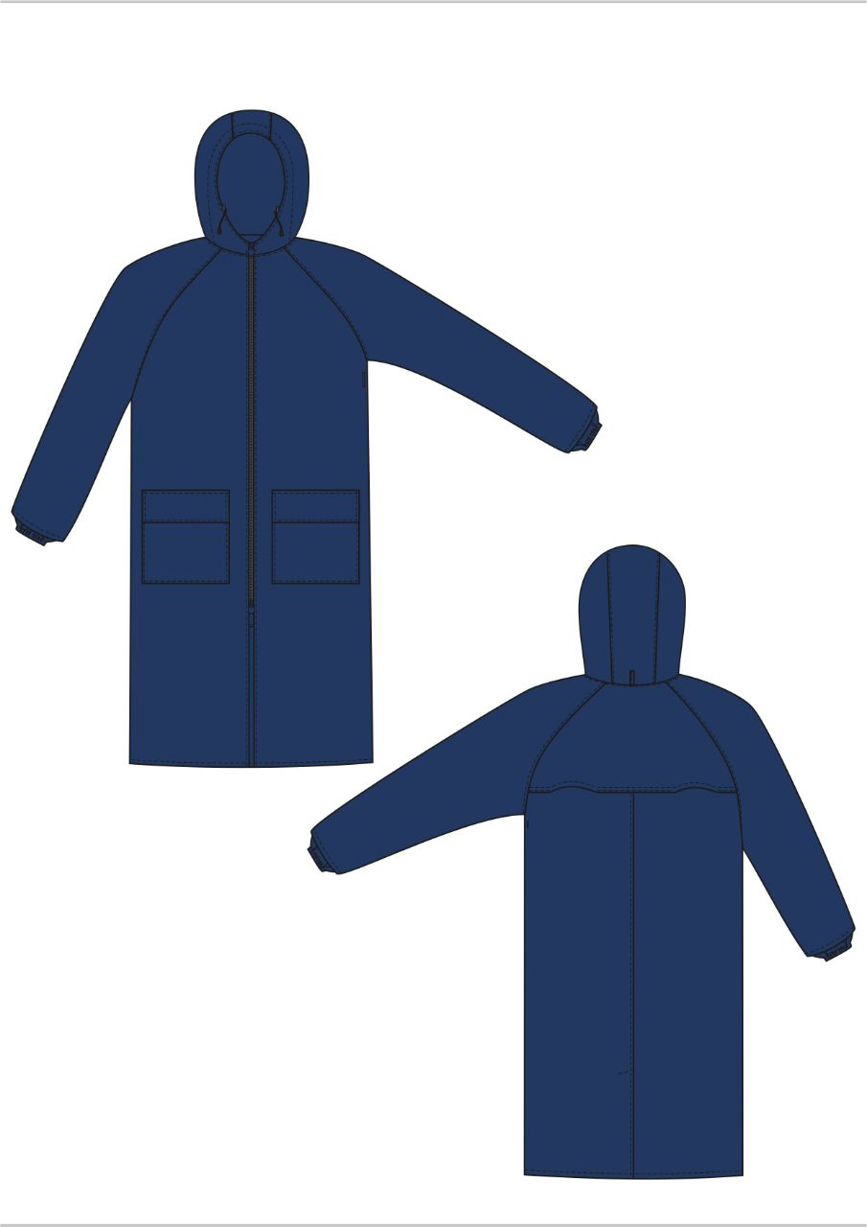
Рисунок 2. Костюм для защиты от воды

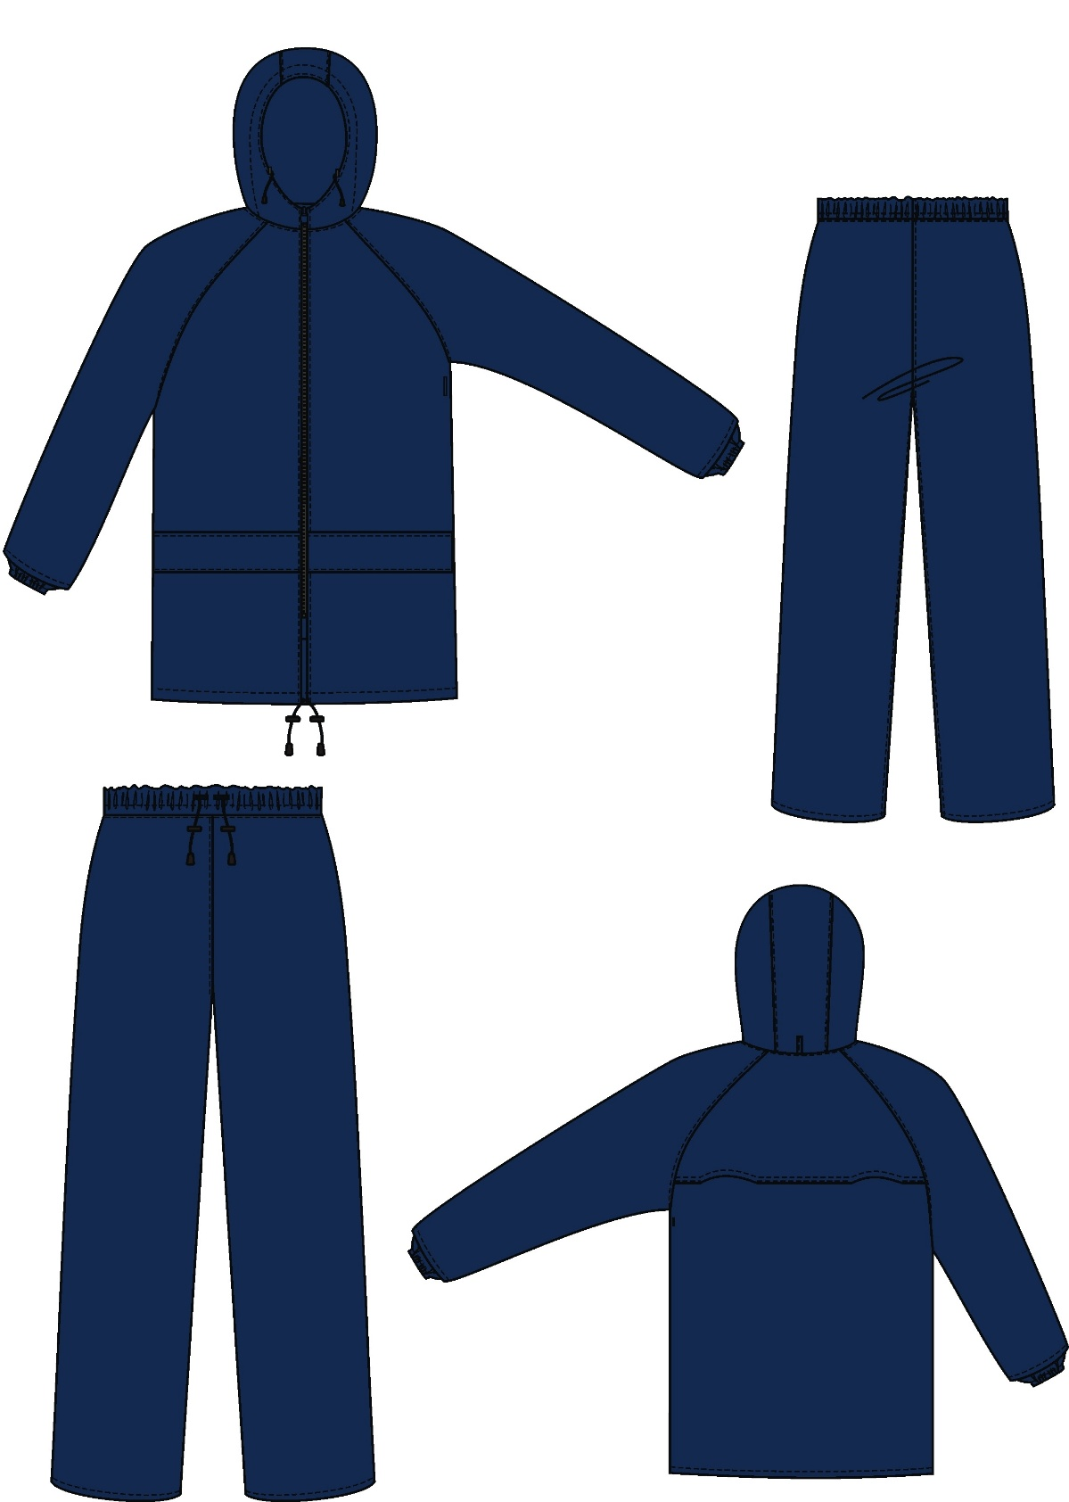

Рисунок 3. Белье нательное.
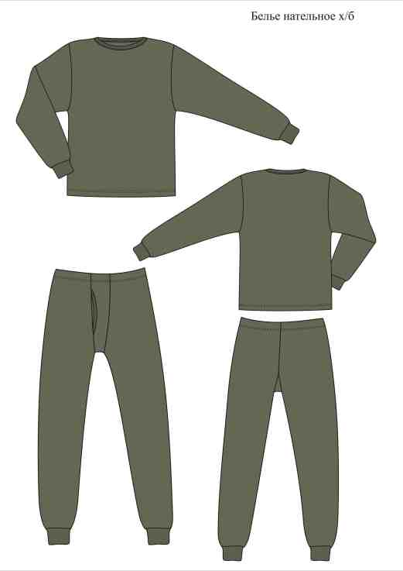

Рисунок 4. Жилет сигнальный 2 класса защиты с боковой регулировкой обхвата

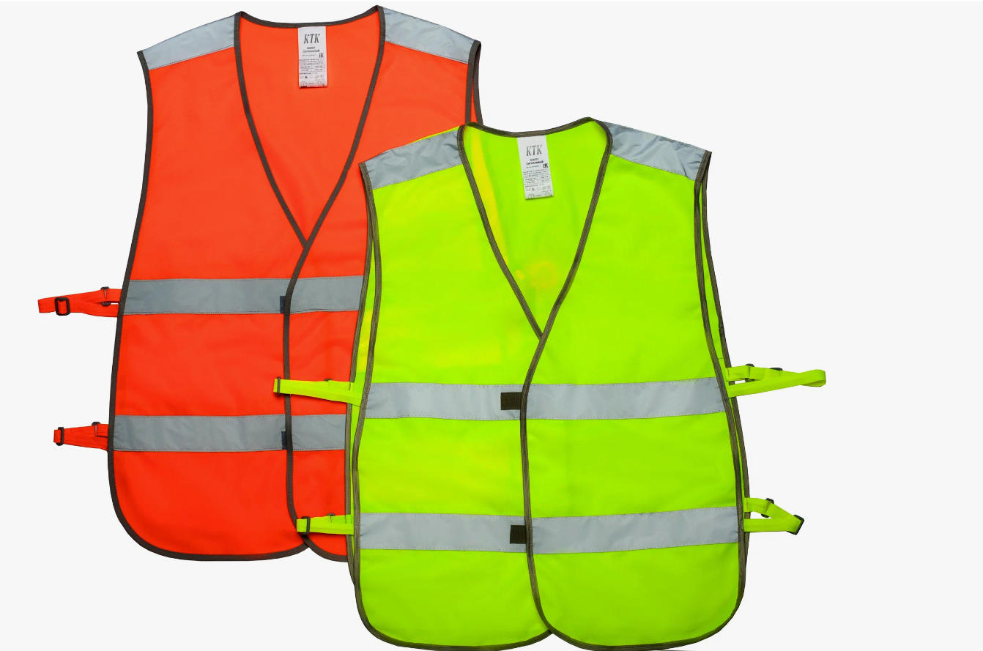

Рисунок 5. Подшлемник под каску трикотажный

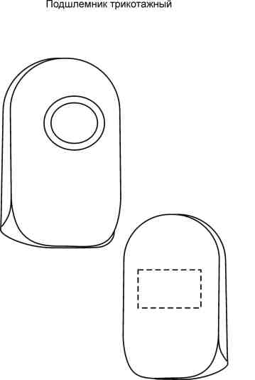

Рисунок 6. Подшлемник под каску утепленный

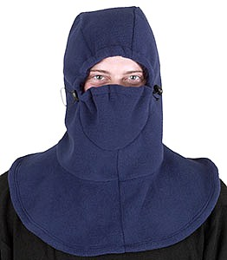

Рисунок 7. Костюм для защиты от искр и брызг расплавленного металла

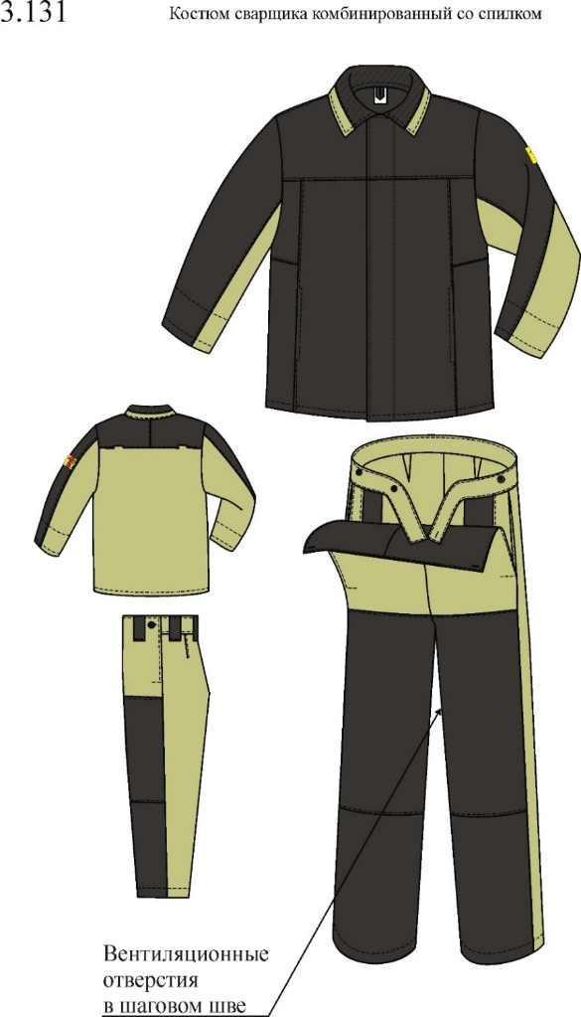
Рисунок 8. Костюм для защиты от искр и брызг расплавленного металла на утепляющей прокладке.

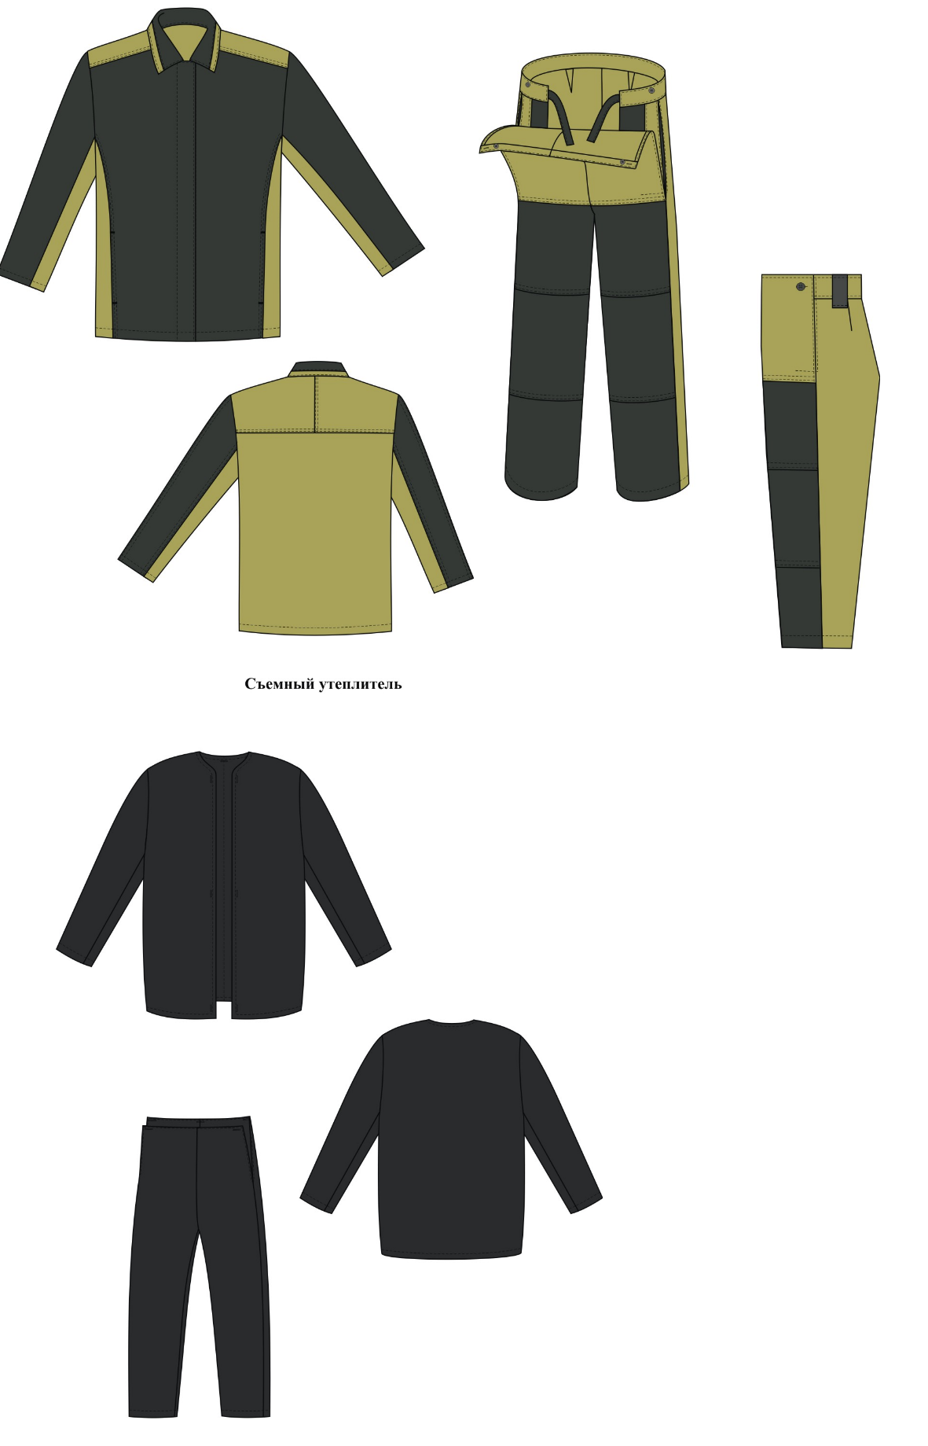

Рисунок 9. Ботинки кожаные с защитным подноском для защиты от повышенных температур, искр и брызг расплавленного металла

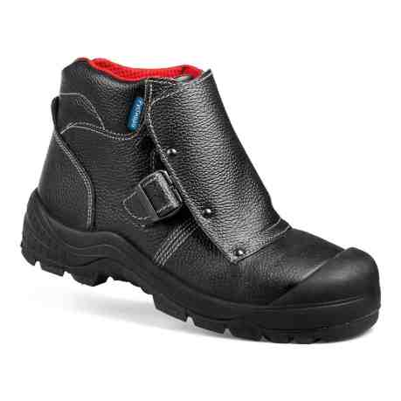 | 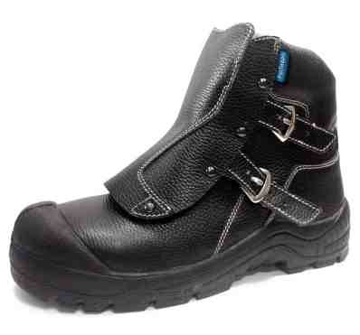

Рисунок 10. Сапоги резиновые без защитного подноска

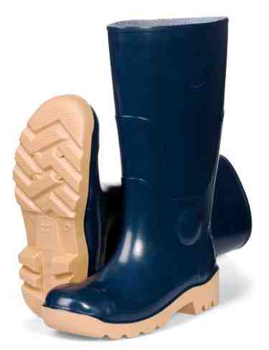 | 